《操作系统》实验报告

实验十二：文件系统模拟

专业班级：2023级计算机科学与技术1班
学生姓名：官瑞琪
学号：320220912420
实验日期：2025年12月27日

兰州大学信息科学与工程学院

1程序主要功能
- 在内存中开辟一块空间来模拟文件系统的运行，不读写硬盘。
- 面向单用户、单任务，不考虑并发，不考虑文件属主、组等概念。
- 程序开始后，初始化并接收用户输入。若输入”enter”，则重新建立文件系统， 读取上次的退出状态，以上次目录为当前目录； 若输入”q”则退出程序。
- 系统采用命令行方式与用户交互：touch, rm, ls, mkdir, rmdir, cd ；显示每条命令的执行结果；然后准备接收下一条命令。
- 用户输入”exit”后，保存当前状态，退出系统 ，等待用户输入。

2程序主要数据结构
- 文件的属性：
文件名（最大长度？） ；
文件类型：目录、数据；不考虑链接.
文件权限：w/r/x ；
文件大小：字节为单位。
文件最后修改时间：取程序运行来的时钟滴答数（转换为float）。
- 文件系统的组织：模仿ext2文件系统。
超级块:结构体；
组描述:结构体；
块位图:一维数组；
inode位图:一维数组；
inode table:二维数组，每行a~m位表示＊＊，n~x位表示＊＊… ；
数据块:每个数据块的头2个字节作指针，指向同一文件的下一数据块。
- 文件的结构：
数据文件:第一个数据块的地址在inode table表项中，后续数据块通过指针连接起来；
目录文件:同上。每2个字节用来记录一个子inode。
存储空间组织：内存空间分成若干小块。
- 关于touch：
touch filename：若filename不存在，则创建新数据文件，分配inode，不分配数据块；若filename存在，则修改文件时间。
touch size filename：若filename不存在，则创建新数据文件，分配inode，根据size分配数据块；若filename存在，则修改文件大小和时间。
- 其他命令均简单实现：
rm删除一个文件，cd 改变工作目录，mkdir创建一个目录文件，rmdir删除一个空目录。所有命令都要有输出（结果或信息）。

3程序主要算法
- 存储空间分配算法。
- 回收。
- 命令的实现。

虚拟文件系统状态图
Program Starts
0
1
2
3
Cmd: enter
Cmd: quit
Initialize
Cmd: exit
Cmd:
touch, rm, cd
ls, mkdir, rmdir
Program ends

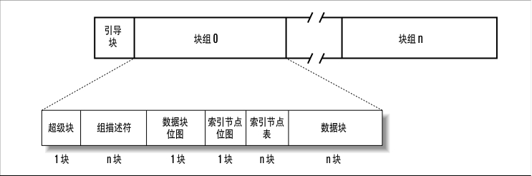
- Ext2 File System

- FAT File System
FAT
FDT

- Summary
  - Advantage
  - Disadvantage

4程序设计
本项目旨在实现一个简化的文件系统模拟程序，核心目标是：在内存中模拟文件系统运行，不实际操作硬盘；模仿ext2文件系统的基本结构和原理；支持基本的文件和目录操作；实现状态的持久化保存和恢复。

4.1 代码设计思路
- 采用分层架构设计
  - 命令层：touch, rm, ls, mkdir, rmdir, cd。
  - 文件操作层：文件/目录的创建、删除、查找等。
  - 存储管理层：inode管理、数据块管理、位图管理。
  - 内存空间：超级块、位图、inode表、数据块。
- 核心设计思想
  - 模仿ext2文件系统结构：
使用超级块存储全局信息;
使用位图管理空闲资源;
使用inode存储文件元数据;
使用数据块存储实际内容。
  - 内存模拟：
所有数据结构都在内存中以数组形式存在;
不涉及实际的磁盘I/O操作;
通过文件保存整个内存状态实现持久化。
  - 简化设计：
单用户、单任务，不考虑并发；
不考虑文件权限的实际检查；
不实现间接块，只使用直接块；
使用链表方式管理同一文件的多个数据块。
- 文件组织方式
  - 普通文件
inode中存储文件元数据（类型、大小、时间等）；
inode的blocks数组存储直接块指针；
数据块通过next_block指针形成链表。
  - 目录文件
本质上也是文件，type字段标记为TYPE_DIR；
数据块中存储目录项（DirEntry）数组；
每个目录项包含inode编号和文件名。
- 资源管理策略
  - inode分配
顺序扫描inode_bitmap找到第一个空闲位；
标记为已使用，递减计数器；
时间复杂度O(n)，简单但有效。
  - 数据块分配
同样顺序扫描block_bitmap；
采用首次适应算法（First Fit）。
  - 资源回收
释放时标记位图为0，递增计数器；
不做碎片整理，保持简单。

4.2 完整源代码
/*文件系统模拟程序
*模拟ext2文件系统，支持基本的文件和目录操作
*/

#include <stdio.h>
#include <stdlib.h>
#include <string.h>
#include <time.h>

//宏定义
#define BLOCK_SIZE 512 //每个数据块的大小(字节)
#define BLOCK_NUM 1024 //数据块总数
#define INODE_NUM 256 //inode总数
#define MAX_NAME_LEN 28 //文件名最大长度
#define MAX_PATH_LEN 256 //路径最大长度
#define DIRECT_BLOCKS 12 //inode中直接块指针数量
#define MAX_FILE_SIZE (BLOCK_SIZE * BLOCK_NUM) //最大文件大小
#define STATE_FILE "fs_state.dat" //状态保存文件

//文件类型
#define TYPE_FILE 1 //普通文件
#define TYPE_DIR 2 //目录文件

//文件权限
#define PERM_READ 0x4 //读权限
#define PERM_WRITE 0x2 //写权限
#define PERM_EXEC 0x1 //执行权限

//特殊inode编号
#define ROOT_INODE 0 //根目录inode编号

//数据结构定义
//超级块：存储文件系统的全局信息
typedef struct {
unsigned int total_blocks; //总块数
unsigned int total_inodes; //总inode数
unsigned int free_blocks; //空闲块数
unsigned int free_inodes; //空闲inode数
unsigned int first_data_block; //第一个数据块编号
float create_time; //文件系统创建时间
} SuperBlock;

//组描述符：描述块组信息
typedef struct {
unsigned int block_bitmap; //块位图起始位置
unsigned int inode_bitmap; //inode位图起始位置
unsigned int inode_table; //inode表起始位置
unsigned int free_blocks_count; //空闲块数量
unsigned int free_inodes_count; //空闲inode数量
} GroupDesc;

//inode结构：存储文件的元数据
typedef struct {
unsigned char type; //文件类型：TYPE_FILE或TYPE_DIR
unsigned char permission; //文件权限：rwx
unsigned int size; //文件大小(字节)
float mtime; //最后修改时间
unsigned short blocks[DIRECT_BLOCKS]; //直接块指针数组
} Inode;

//目录项结构：目录中的一个条目
typedef struct {
unsigned short inode_num; //inode编号
char filename[MAX_NAME_LEN]; //文件名
} DirEntry;

//数据块结构：包含指向下一块的指针和数据
typedef struct {
unsigned short next_block; //下一个数据块编号(0表示无)
unsigned char data[BLOCK_SIZE - 2]; //实际数据(留2字节给指针)
} DataBlock;

//全局变量
SuperBlock super_block; //超级块
GroupDesc group_desc; //组描述符
unsigned char block_bitmap[BLOCK_NUM]; //块位图：1表示已使用，0表示空闲
unsigned char inode_bitmap[INODE_NUM]; //inode位图：1表示已使用，0表示空闲
Inode inode_table[INODE_NUM]; //inode表
DataBlock data_blocks[BLOCK_NUM]; //数据块数组
unsigned short current_dir; //当前目录的inode编号
char current_path[MAX_PATH_LEN]; //当前路径
float start_time; //程序启动时间
unsigned int operation_counter = 0; //操作计数器，用于生成递增的时间戳

//工具函数
//获取当前时间(使用操作计数器模拟)
float get_current_time() {
operation_counter++;
return (float)operation_counter * 0.01; //每次操作增加0.01秒
}

//分配一个空闲的inode，返回inode编号，失败返回-1
int alloc_inode() {
for (int i = 0; i < INODE_NUM; i++) {
if (inode_bitmap[i] == 0) {
inode_bitmap[i] = 1; //标记为已使用
super_block.free_inodes--;
group_desc.free_inodes_count--;
//初始化inode
memset(&inode_table[i], 0, sizeof(Inode));
return i;
}
}
return -1; //没有空闲inode
}

//释放一个inode
void free_inode(int inode_num) {
if (inode_num >= 0 && inode_num < INODE_NUM) {
inode_bitmap[inode_num] = 0; //标记为空闲
super_block.free_inodes++;
group_desc.free_inodes_count++;
}
}

//分配一个空闲的数据块，返回块编号，失败返回-1
int alloc_block() {
for (int i = 0; i < BLOCK_NUM; i++) {
if (block_bitmap[i] == 0) {
block_bitmap[i] = 1; //标记为已使用
super_block.free_blocks--;
group_desc.free_blocks_count--;
//初始化数据块
memset(&data_blocks[i], 0, sizeof(DataBlock));
return i;
}
}
return -1; //没有空闲块
}

//释放一个数据块
void free_block(int block_num) {
if (block_num >= 0 && block_num < BLOCK_NUM) {
block_bitmap[block_num] = 0; //标记为空闲
super_block.free_blocks++;
group_desc.free_blocks_count++;
}
}

//释放inode的所有数据块
void free_inode_blocks(int inode_num) {
Inode *inode = &inode_table[inode_num];
for (int i = 0; i < DIRECT_BLOCKS; i++) {
if (inode->blocks[i] != 0) {
int block = inode->blocks[i];
//遍历链表释放所有块
while (block != 0) {
int next = data_blocks[block].next_block;
free_block(block);
block = next;
}
inode->blocks[i] = 0;
}
}
}

//在目录中查找文件，返回inode编号，未找到返回-1
int find_file_in_dir(int dir_inode, const char *filename) {
Inode *inode = &inode_table[dir_inode];
if (inode->type != TYPE_DIR) {
return -1; //不是目录
}

//遍历目录的所有数据块
for (int i = 0; i < DIRECT_BLOCKS && inode->blocks[i] != 0; i++) {
int block_num = inode->blocks[i];
while (block_num != 0) {
DataBlock *block = &data_blocks[block_num];
DirEntry *entries = (DirEntry *)block->data;
//遍历块中的目录项
for (int j = 0; j < (BLOCK_SIZE - 2) / sizeof(DirEntry); j++) {
if (inode_bitmap[entries[j].inode_num] && entries[j].filename[0] != '\0') {
if (strcmp(entries[j].filename, filename) == 0) {
return entries[j].inode_num;
}
}
}
block_num = block->next_block;
}
}
return -1; //未找到
}

//向目录添加目录项
int add_dir_entry(int dir_inode, const char *filename, int file_inode) {
Inode *inode = &inode_table[dir_inode];
if (inode->type != TYPE_DIR) {
return -1; //不是目录
}

//查找空闲的目录项位置
for (int i = 0; i < DIRECT_BLOCKS; i++) {
if (inode->blocks[i] == 0) {
//需要分配新块
int new_block = alloc_block();
if (new_block == -1) {
return -1; //空间不足
}
inode->blocks[i] = new_block;
memset(&data_blocks[new_block], 0, sizeof(DataBlock));
}

int block_num = inode->blocks[i];
int last_block = block_num;

//遍历链表找到最后一个块
while (block_num != 0) {
DataBlock *block = &data_blocks[block_num];
int entry_count = (BLOCK_SIZE - 2) / sizeof(DirEntry);
DirEntry *entries = (DirEntry *)block->data;

//在当前块中查找空闲位置
for (int j = 0; j < entry_count; j++) {
if (entries[j].inode_num == 0 || entries[j].filename[0] == '\0') {
memset(&entries[j], 0, sizeof(DirEntry));
entries[j].inode_num = file_inode;
strncpy(entries[j].filename, filename, MAX_NAME_LEN - 1);
entries[j].filename[MAX_NAME_LEN - 1] = '\0';
inode->size += sizeof(DirEntry);
return 0;
}
}

last_block = block_num;
block_num = block->next_block;
}

//当前链表已满，分配新块
int next_block = alloc_block();
if (next_block == -1) {
return -1;
}
memset(&data_blocks[next_block], 0, sizeof(DataBlock));
data_blocks[last_block].next_block = next_block;

DirEntry *new_entries = (DirEntry *)data_blocks[next_block].data;
new_entries[0].inode_num = file_inode;
strncpy(new_entries[0].filename, filename, MAX_NAME_LEN - 1);
new_entries[0].filename[MAX_NAME_LEN - 1] = '\0';
inode->size += sizeof(DirEntry);
return 0;
}

return -1; //目录已满
}

//从目录删除目录项
int remove_dir_entry(int dir_inode, const char *filename) {
Inode *inode = &inode_table[dir_inode];
if (inode->type != TYPE_DIR) {
return -1;
}

for (int i = 0; i < DIRECT_BLOCKS && inode->blocks[i] != 0; i++) {
int block_num = inode->blocks[i];
while (block_num != 0) {
DataBlock *block = &data_blocks[block_num];
int entry_count = (BLOCK_SIZE - 2) / sizeof(DirEntry);
DirEntry *entries = (DirEntry *)block->data;

for (int j = 0; j < entry_count; j++) {
if (entries[j].inode_num != 0 &&
strcmp(entries[j].filename, filename) == 0) {
entries[j].inode_num = 0; //标记为删除
memset(entries[j].filename, 0, MAX_NAME_LEN);
inode->size -= sizeof(DirEntry);
return 0;
}
}
block_num = block->next_block;
}
}
return -1;
}

//检查目录是否为空(除了.和..)
int is_dir_empty(int dir_inode) {
Inode *inode = &inode_table[dir_inode];
if (inode->type != TYPE_DIR) {
return 0;
}

int count = 0;
for (int i = 0; i < DIRECT_BLOCKS && inode->blocks[i] != 0; i++) {
int block_num = inode->blocks[i];
while (block_num != 0) {
DataBlock *block = &data_blocks[block_num];
int entry_count = (BLOCK_SIZE - 2) / sizeof(DirEntry);
DirEntry *entries = (DirEntry *)block->data;

for (int j = 0; j < entry_count; j++) {
if (entries[j].inode_num != 0) {
//不计算.和..
if (strcmp(entries[j].filename, ".") != 0 &&
strcmp(entries[j].filename, "..") != 0) {
count++;
}
}
}
block_num = block->next_block;
}
}
return count == 0;
}

//文件系统初始化
//初始化文件系统
void init_filesystem() {
printf("正在初始化文件系统...\n");

operation_counter = 0; //重置操作计数器

//初始化超级块
super_block.total_blocks = BLOCK_NUM;
super_block.total_inodes = INODE_NUM;
super_block.free_blocks = BLOCK_NUM;
super_block.free_inodes = INODE_NUM;
super_block.create_time = get_current_time();

//初始化组描述符
group_desc.free_blocks_count = BLOCK_NUM;
group_desc.free_inodes_count = INODE_NUM;

//初始化位图
memset(block_bitmap, 0, BLOCK_NUM);
memset(inode_bitmap, 0, INODE_NUM);

//初始化inode表和数据块
memset(inode_table, 0, sizeof(inode_table));
memset(data_blocks, 0, sizeof(data_blocks));

//创建根目录
int root = alloc_inode();
if (root != ROOT_INODE) {
printf("错误：根目录inode分配失败\n");
return;
}

Inode *root_inode = &inode_table[ROOT_INODE];
root_inode->type = TYPE_DIR;
root_inode->permission = PERM_READ | PERM_WRITE | PERM_EXEC;
root_inode->size = 0;
root_inode->mtime = get_current_time();

add_dir_entry(ROOT_INODE, ".", ROOT_INODE);
add_dir_entry(ROOT_INODE, "..", ROOT_INODE);

//设置当前目录为根目录
current_dir = ROOT_INODE;
strcpy(current_path, "/");

printf("文件系统初始化完成\n");
printf("总块数: %d, 总inode数: %d\n", BLOCK_NUM, INODE_NUM);
printf("DirEntry 大小: %lu 字节\n", sizeof(DirEntry));
}

//保存文件系统状态到文件
void save_state() {
FILE *fp = fopen(STATE_FILE, "wb");
if (!fp) {
printf("无法保存文件系统状态\n");
return;
}

//依次写入各个数据结构
fwrite(&super_block, sizeof(SuperBlock), 1, fp);
fwrite(&group_desc, sizeof(GroupDesc), 1, fp);
fwrite(block_bitmap, sizeof(unsigned char), BLOCK_NUM, fp);
fwrite(inode_bitmap, sizeof(unsigned char), INODE_NUM, fp);
fwrite(inode_table, sizeof(Inode), INODE_NUM, fp);
fwrite(data_blocks, sizeof(DataBlock), BLOCK_NUM, fp);
fwrite(&current_dir, sizeof(unsigned short), 1, fp);
fwrite(current_path, sizeof(char), MAX_PATH_LEN, fp);
fwrite(&operation_counter, sizeof(unsigned int), 1, fp);

fclose(fp);
printf("文件系统状态已保存\n");
}

//从文件加载文件系统状态
int load_state() {
FILE *fp = fopen(STATE_FILE, "rb");
if (!fp) {
return -1; //文件不存在
}

//依次读取各个数据结构
fread(&super_block, sizeof(SuperBlock), 1, fp);
fread(&group_desc, sizeof(GroupDesc), 1, fp);
fread(block_bitmap, sizeof(unsigned char), BLOCK_NUM, fp);
fread(inode_bitmap, sizeof(unsigned char), INODE_NUM, fp);
fread(inode_table, sizeof(Inode), INODE_NUM, fp);
fread(data_blocks, sizeof(DataBlock), BLOCK_NUM, fp);
fread(&current_dir, sizeof(unsigned short), 1, fp);
fread(current_path, sizeof(char), MAX_PATH_LEN, fp);
fread(&operation_counter, sizeof(unsigned int), 1, fp);

fclose(fp);

printf("文件系统状态已恢复\n");
printf("当前目录: %s\n", current_path);
return 0;
}

//命令实现
//touch命令：创建文件或修改文件时间/大小
void cmd_touch(const char *filename, int size) {
//检查文件名是否合法
if (strlen(filename) == 0 || strlen(filename) >= MAX_NAME_LEN) {
printf("错误：文件名非法\n");
return;
}

//检查文件是否已存在
int file_inode = find_file_in_dir(current_dir, filename);

if (file_inode != -1) {
//文件已存在，修改时间和大小
Inode *inode = &inode_table[file_inode];
if (inode->type != TYPE_FILE) {
printf("错误：%s 不是文件\n", filename);
return;
}

inode->mtime = get_current_time();

if (size > 0) {
//修改文件大小
//先释放原有块
free_inode_blocks(file_inode);

//根据新大小分配块
int blocks_needed = (size + BLOCK_SIZE - 3) / (BLOCK_SIZE - 2);
if (blocks_needed > super_block.free_blocks) {
printf("错误：空间不足\n");
return;
}

int prev_block = -1;
for (int i = 0; i < blocks_needed && i < DIRECT_BLOCKS; i++) {
int new_block = alloc_block();
if (new_block == -1) {
printf("错误：块分配失败\n");
return;
}

if (i == 0) {
inode->blocks[0] = new_block;
} else {
data_blocks[prev_block].next_block = new_block;
}
prev_block = new_block;
}

inode->size = size;
printf("文件 %s 的大小已修改为 %d 字节\n", filename, size);
} else {
printf("文件 %s 的修改时间已更新\n", filename);
}
} else {
//文件不存在，创建新文件
int new_inode = alloc_inode();
if (new_inode == -1) {
printf("错误：inode不足\n");
return;
}

Inode *inode = &inode_table[new_inode];
inode->type = TYPE_FILE;
inode->permission = PERM_READ | PERM_WRITE;
inode->size = size;
inode->mtime = get_current_time();

//如果指定了大小，分配数据块
if (size > 0) {
int blocks_needed = (size + BLOCK_SIZE - 3) / (BLOCK_SIZE - 2);
if (blocks_needed > super_block.free_blocks) {
printf("错误：空间不足\n");
free_inode(new_inode);
return;
}

int prev_block = -1;
for (int i = 0; i < blocks_needed && i < DIRECT_BLOCKS; i++) {
int new_block = alloc_block();
if (new_block == -1) {
printf("错误：块分配失败\n");
free_inode(new_inode);
return;
}

if (i == 0) {
inode->blocks[0] = new_block;
} else {
data_blocks[prev_block].next_block = new_block;
}
prev_block = new_block;
}
}

//添加到目录
if (add_dir_entry(current_dir, filename, new_inode) == -1) {
printf("错误：无法添加目录项\n");
free_inode_blocks(new_inode);
free_inode(new_inode);
return;
}

if (size > 0) {
printf("文件 %s 创建成功，大小 %d 字节\n", filename, size);
} else {
printf("文件 %s 创建成功\n", filename);
}
}
}

//rm命令：删除文件
void cmd_rm(const char *filename) {
int file_inode = find_file_in_dir(current_dir, filename);

if (file_inode == -1) {
printf("错误：文件 %s 不存在\n", filename);
return;
}

Inode *inode = &inode_table[file_inode];
if (inode->type != TYPE_FILE) {
printf("错误：%s 不是文件\n", filename);
return;
}

//释放数据块
free_inode_blocks(file_inode);

//从目录中删除
remove_dir_entry(current_dir, filename);

//释放inode
free_inode(file_inode);

printf("文件 %s 已删除\n", filename);
}

//ls命令：列出目录内容
void cmd_ls() {
Inode *dir = &inode_table[current_dir];

printf("\n%-20s %-10s %-10s %-15s\n", "文件名", "类型", "大小", "修改时间");
printf("-----------------------------------------------------------\n");

int count = 0;
for (int i = 0; i < DIRECT_BLOCKS && dir->blocks[i] != 0; i++) {
int block_num = dir->blocks[i];
while (block_num != 0) {
DataBlock *block = &data_blocks[block_num];
DirEntry *entries = (DirEntry *)block->data;

for (int j = 0; j < (BLOCK_SIZE - 2) / sizeof(DirEntry); j++) {
if (entries[j].filename[0] != '\0' && inode_bitmap[entries[j].inode_num]) {
Inode *file = &inode_table[entries[j].inode_num];
const char *type = (file->type == TYPE_DIR) ? "目录" : "文件";
printf("%-20s %-10s %-10u %-15.2f\n",
entries[j].filename, type, file->size, file->mtime);
count++;
}
}
block_num = block->next_block;
}
}

printf("\n共 %d 项\n", count);
printf("空闲inode: %d/%d, 空闲块: %d/%d\n",
super_block.free_inodes, INODE_NUM,
super_block.free_blocks, BLOCK_NUM);
}

//mkdir命令：创建目录
void cmd_mkdir(const char *dirname) {
if (strlen(dirname) == 0 || strlen(dirname) >= MAX_NAME_LEN) {
printf("错误：目录名非法\n");
return;
}

//检查目录是否已存在
if (find_file_in_dir(current_dir, dirname) != -1) {
printf("错误：目录 %s 已存在\n", dirname);
return;
}

//分配inode
int new_inode = alloc_inode();
if (new_inode == -1) {
printf("错误：inode不足\n");
return;
}

Inode *inode = &inode_table[new_inode];
inode->type = TYPE_DIR;
inode->permission = PERM_READ | PERM_WRITE | PERM_EXEC;
inode->size = 0;
inode->mtime = get_current_time();

//分配数据块
int new_block = alloc_block();
if (new_block == -1) {
printf("错误：数据块不足\n");
free_inode(new_inode);
return;
}
inode->blocks[0] = new_block;

//添加.和..目录项
add_dir_entry(new_inode, ".", new_inode);
add_dir_entry(new_inode, "..", current_dir);

//添加到父目录
if (add_dir_entry(current_dir, dirname, new_inode) == -1) {
printf("错误：无法添加目录项\n");
free_inode_blocks(new_inode);
free_inode(new_inode);
return;
}

printf("目录 %s 创建成功\n", dirname);
}

//rmdir命令：删除空目录
void cmd_rmdir(const char *dirname) {
//不能删除.和..
if (strcmp(dirname, ".") == 0 || strcmp(dirname, "..") == 0) {
printf("错误：不能删除 . 或 ..\n");
return;
}

int dir_inode = find_file_in_dir(current_dir, dirname);

if (dir_inode == -1) {
printf("错误：目录 %s 不存在\n", dirname);
return;
}

Inode *inode = &inode_table[dir_inode];
if (inode->type != TYPE_DIR) {
printf("错误：%s 不是目录\n", dirname);
return;
}

//检查目录是否为空
if (!is_dir_empty(dir_inode)) {
printf("错误：目录 %s 非空\n", dirname);
return;
}

//释放数据块
free_inode_blocks(dir_inode);

//从父目录删除
remove_dir_entry(current_dir, dirname);

//释放inode
free_inode(dir_inode);

printf("目录 %s 已删除\n", dirname);
}

//cd命令：切换目录
void cmd_cd(const char *dirname) {
if (strcmp(dirname, "/") == 0) {
//切换到根目录
current_dir = ROOT_INODE;
strcpy(current_path, "/");
printf("已切换到根目录\n");
return;
}

int target_inode = find_file_in_dir(current_dir, dirname);

if (target_inode == -1) {
printf("错误：目录 %s 不存在\n", dirname);
return;
}

Inode *inode = &inode_table[target_inode];
if (inode->type != TYPE_DIR) {
printf("错误：%s 不是目录\n", dirname);
return;
}

//更新当前目录
current_dir = target_inode;

//更新路径
if (strcmp(dirname, "..") == 0) {
//返回上级目录，需要处理路径
if (strcmp(current_path, "/") != 0) {
char *last_slash = strrchr(current_path, '/');
if (last_slash == current_path) {
strcpy(current_path, "/");
} else if (last_slash != NULL) {
*last_slash = '\0';
}
}
} else if (strcmp(dirname, ".") != 0) {
//进入子目录
if (strcmp(current_path, "/") != 0) {
strcat(current_path, "/");
}
strcat(current_path, dirname);
}

printf("当前目录: %s\n", current_path);
}

//命令解析与主循环
//解析并执行命令
void parse_command(char *cmd_line) {
char cmd[32];
char arg1[MAX_NAME_LEN];
char arg2[MAX_NAME_LEN];

//清空参数
memset(cmd, 0, sizeof(cmd));
memset(arg1, 0, sizeof(arg1));
memset(arg2, 0, sizeof(arg2));

//解析命令行
int args = sscanf(cmd_line, "%s %s %s", cmd, arg1, arg2);

if (args == 0) {
return; //空命令
}

//执行对应命令
if (strcmp(cmd, "touch") == 0) {
if (args < 2) {
printf("用法: touch <filename> [size]\n");
} else if (args == 2) {
cmd_touch(arg1, 0);
} else {
int size = atoi(arg1);
cmd_touch(arg2, size);
}
} else if (strcmp(cmd, "rm") == 0) {
if (args < 2) {
printf("用法: rm <filename>\n");
} else {
cmd_rm(arg1);
}
} else if (strcmp(cmd, "ls") == 0) {
cmd_ls();
} else if (strcmp(cmd, "mkdir") == 0) {
if (args < 2) {
printf("用法: mkdir <dirname>\n");
} else {
cmd_mkdir(arg1);
}
} else if (strcmp(cmd, "rmdir") == 0) {
if (args < 2) {
printf("用法: rmdir <dirname>\n");
} else {
cmd_rmdir(arg1);
}
} else if (strcmp(cmd, "cd") == 0) {
if (args < 2) {
printf("用法: cd <dirname>\n");
} else {
cmd_cd(arg1);
}
} else if (strcmp(cmd, "exit") == 0) {
//exit命令在main函数中处理
return;
} else if (strcmp(cmd, "help") == 0) {
printf("\n支持的命令:\n");
printf(" touch <filename> - 创建空文件或更新修改时间\n");
printf(" touch <size> <filename> - 创建指定大小的文件\n");
printf(" rm <filename> - 删除文件\n");
printf(" ls - 列出当前目录内容\n");
printf(" mkdir <dirname> - 创建目录\n");
printf(" rmdir <dirname> - 删除空目录\n");
printf(" cd <dirname> - 切换目录\n");
printf(" exit - 退出系统\n");
printf(" help - 显示帮助信息\n\n");
} else {
printf("未知命令: %s (输入 help 查看帮助)\n", cmd);
}
}

//主函数
int main() {
char input[256];

printf("========================================\n");
printf(" 文件系统模拟程序 v1.0\n");
printf("========================================\n");
printf("输入 'enter' 恢复上次状态\n");
printf("输入 'q' 退出程序\n");
printf("输入其他任何内容开始新的文件系统\n");
printf("========================================\n");
printf("> ");

fgets(input, sizeof(input), stdin);
input[strcspn(input, "\n")] = 0; //去除换行符

if (strcmp(input, "q") == 0) {
printf("程序退出\n");
return 0;
}

if (strcmp(input, "enter") == 0) {
//尝试加载上次状态
if (load_state() == -1) {
printf("未找到保存的状态，初始化新文件系统\n");
init_filesystem();
}
} else {
//初始化新文件系统
init_filesystem();
}

printf("\n文件系统就绪，输入 'help' 查看命令列表\n");

//主命令循环
while (1) {
printf("\n[%s]$ ", current_path);

if (fgets(input, sizeof(input), stdin) == NULL) {
break;
}

input[strcspn(input, "\n")] = 0; //去除换行符

if (strlen(input) == 0) {
continue; //空输入
}

if (strcmp(input, "exit") == 0) {
save_state();
printf("\n文件系统已保存，等待下次启动...\n");
printf("输入 'enter' 恢复状态，输入 'q' 退出程序\n");
printf("> ");

fgets(input, sizeof(input), stdin);
input[strcspn(input, "\n")] = 0;

if (strcmp(input, "q") == 0) {
printf("程序退出\n");
break;
} else if (strcmp(input, "enter") == 0) {
load_state();
printf("\n文件系统就绪，输入 'help' 查看命令列表\n");
continue;
} else {
printf("初始化新文件系统\n");
init_filesystem();
continue;
}
}

parse_command(input);
}
return 0;
}

4.3 代码分析
- 文件系统初始化
  - 初始化超级块和组描述符
  - 清空所有位图（全部标记为空闲）
  - 创建根目录（inode 0）
  - 为根目录添加 "." 和 ".." 目录项
  - 设置当前目录为根目录
- 目录操作
- 目录查找：
遍历目录的所有数据块；
在每个块中遍历目录项；
比较文件名，找到则返回inode编号。
- 目录项添加：
在目录的数据块中查找空闲位置；
如果当前块已满，分配新块并链接；
写入inode编号和文件名。
- 文件操作
  - touch命令：
如果文件存在：更新修改时间，可选更新大小；
如果文件不存在：创建新inode，分配数据块（如果指定大小）。
  - rm命令：
找到文件inode；
释放所有数据块（遍历链表）；
从目录中删除目录项；
释放inode。
- 状态持久化
  - 保存机制
将所有内存数据结构按顺序写入二进制文件；
包括：超级块、位图、inode表、数据块、当前状态。
  - 恢复机制
从文件中按相同顺序读取数据；
恢复到内存中的对应数据结构；
恢复当前目录和路径信息。

5测试用例与结果分析

5.1 测试环境
- 操作系统：Linux (Ubuntu 20.04)
- 编译命令：gcc -o filesystem filesystem.c
- 运行命令：./filesystem

5.2 基本功能测试
- 系统初始化测试
验证文件系统能够正确初始化。
①执行以下命令：
./filesystem
# 输入任意字符（非enter和q）
test
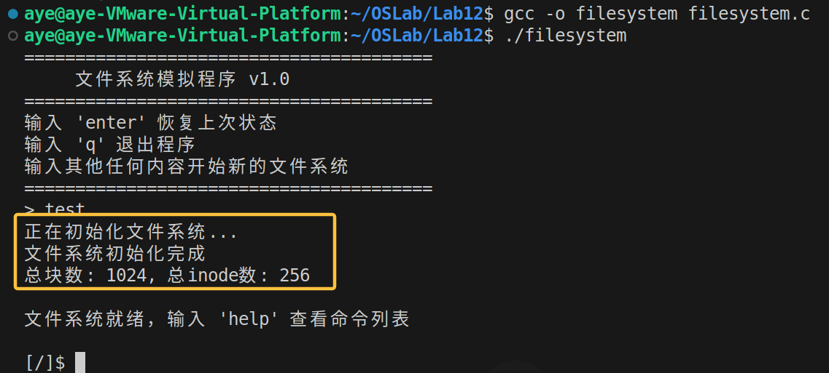
②输出结果分析：
如图所示，系统成功初始化，创建了根目录（inode 0）；显示正确的资源统计信息。当前路径显示为根目录 "/"，系统进入命令等待状态。
- 帮助命令测试
验证帮助信息显示。
①执行以下命令：
[/]$ help
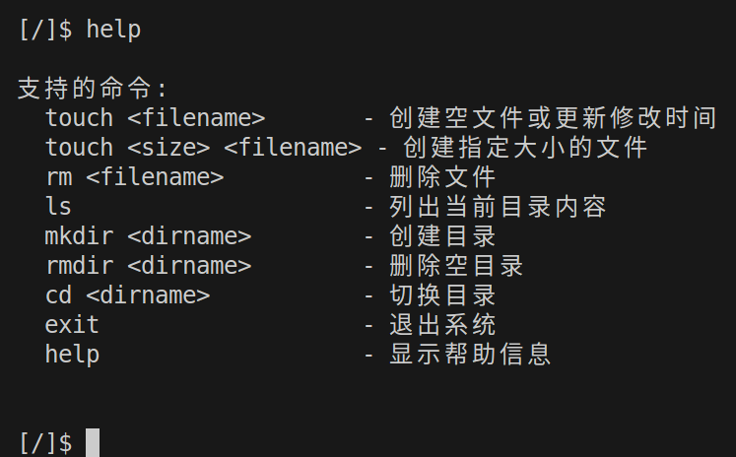
②输出结果分析：
如图所示，显示了所有支持的命令，每个命令都有清晰的说明，用户可以快速了解系统功能。
- 文件创建测试（touch）
  - 创建空文件
①执行以下命令：
touch file1.txt
ls #验证命令
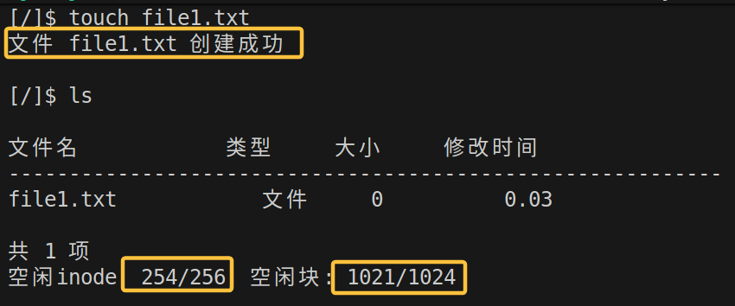
②输出结果分析：
如图所示，文件成功创建。
文件类型正确标记为"文件"，文件大小为0（空文件）。
记录了修改时间。
inode和数据块计数正确——
使用了2个inode：根目录和file1；
使用了3个块：根目录创建、根目录添加file1.txt的目录项、file1自身的数据空间
  - 创建指定大小的文件
①执行以下命令：
touch 1024 data.bin
ls
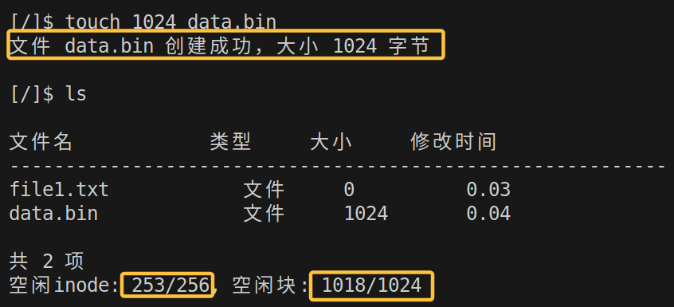
②输出结果分析：
如图所示，文件创建成功，大小为1024字节。
系统自动分配了数据块（1024字节需要约3个块：1024/(512-2)≈3），空闲块数量正确减少了3块。
修改时间正确记录。
  - 更新已存在文件的时间
①执行以下命令：
touch file1.txt
ls
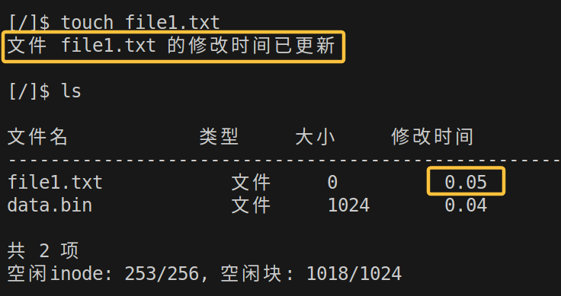
②输出结果分析：
如图所示，文件修改时间已更新（从0.03变为0.05）。
文件大小保持不变。资源使用情况未改变。
  - 修改已存在文件的大小
①执行以下命令：
touch 2048 data.bin
ls
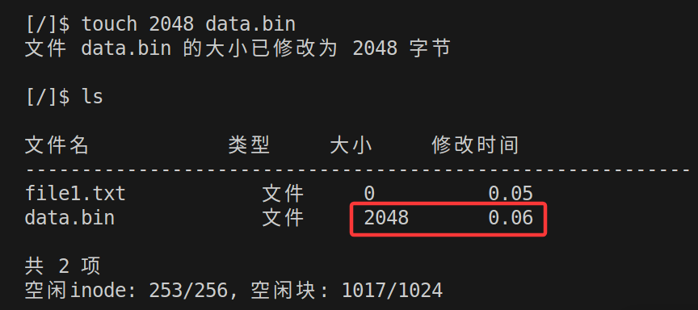
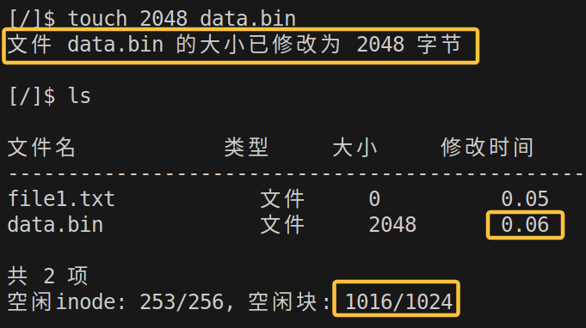
②输出结果分析：
文件大小成功修改为2048字节。
修改时间已更新，从0.04更新为0.06。
空闲块数量变化（原来3个块，现在需要5个块：2048/(512-2)≈5）。
空闲块减少了2块，从1018变为1016，系统正确释放旧块并分配新块。
- 文件删除测试（rm）
  - 删除普通文件
①执行以下命令：
rm file1.txt
ls
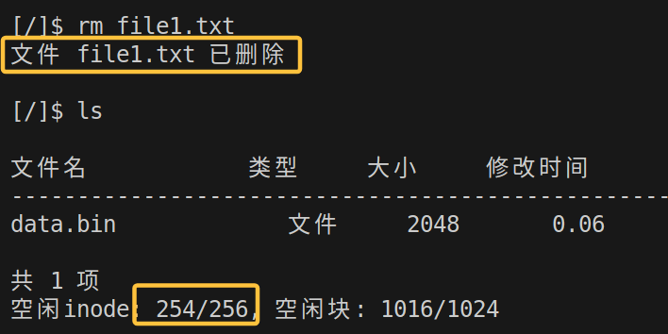
②输出结果分析：
如图所示，文件成功删除，目录列表中不再显示该文件。
inode计数正确增加（释放了1个inode）。
文件没有占用数据块，块计数未变化。
  - 删除不存在的文件
①执行以下命令：
rm nofile.txt
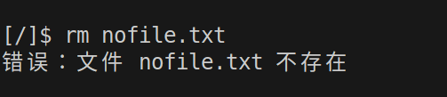
②输出结果分析：
如图所示，系统正确识别文件不存在，给出清晰的错误提示。
  - 尝试删除目录
①执行以下命令：
mkdir testdir
rm testdir
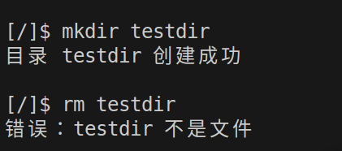
②输出结果分析：
如图所示，系统正确区分文件和目录，提示信息准确。
防止使用rm删除目录。
- 目录创建测试（mkdir）
  - 创建单个目录
①执行以下命令：
mkdir docs
ls
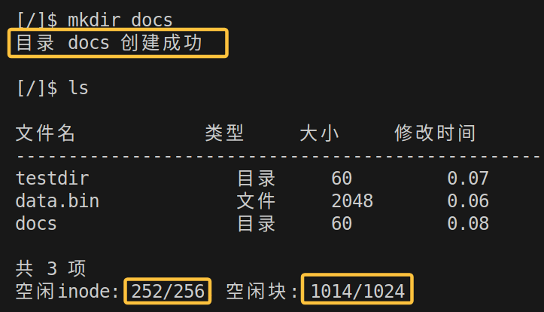
②输出结果分析：
如图所示，目录创建成功，类型正确标记为"目录"。
inode和数据块正确分配。
  - 创建已存在的目录
①执行以下命令：
mkdir docs
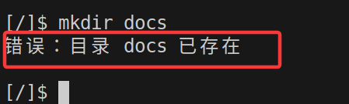
②输出结果分析：
如图所示，系统检测到目录已存在，防止重复创建。
资源未浪费。
- 目录切换测试（cd）
  - 进入子目录
①执行以下命令：
cd docs
ls
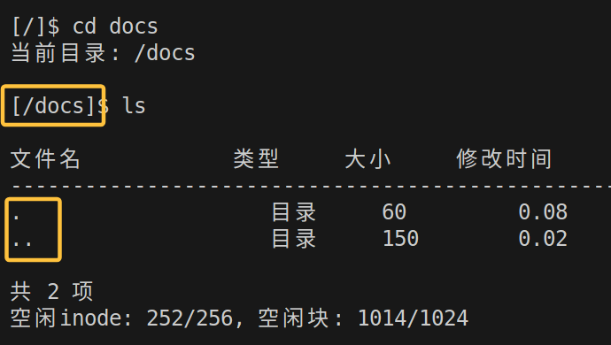
②输出结果分析：
如图所示，成功切换到docs目录，路径提示符正确更新为 "/docs"。
新目录为空（只有 "." 和 ".."）。
"." 指向当前目录（docs），".." 指向父目录（根目录）。
  - 返回上级目录
①执行以下命令：
cd ..
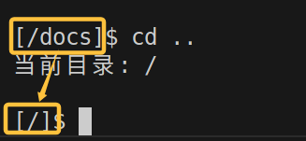
②输出结果分析：
如图所示，成功返回上级目录，路径正确更新为 "/"。
  - 切换到根目录
①执行以下命令：
# 前置操作
cd docs
mkdir subdir
cd subdir
# 测试命令
cd /
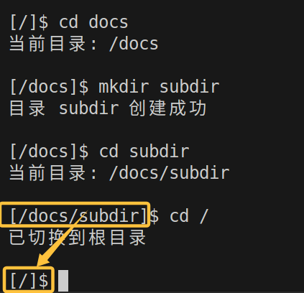
②输出结果分析：
如图所示，从任意目录可直接切换到根目录。
路径正确重置为 "/"。
  - 切换到不存在的目录
①执行以下命令：
cd nodir
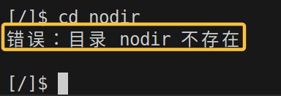
②输出结果分析：
如图所示，正确识别目录不存在，错误提示清晰。
当前目录保持不变。
  - 尝试cd到文件
①执行以下命令：
cd data.bin
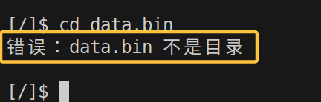
②输出结果分析：
如图所示，正确区分文件和目录，防止错误操作。
- 目录删除测试（rmdir）
  - 删除空目录
①执行以下命令：
# 前置操作
mkdir emptydir
# 测试命令
rmdir emptydir
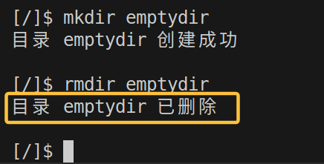
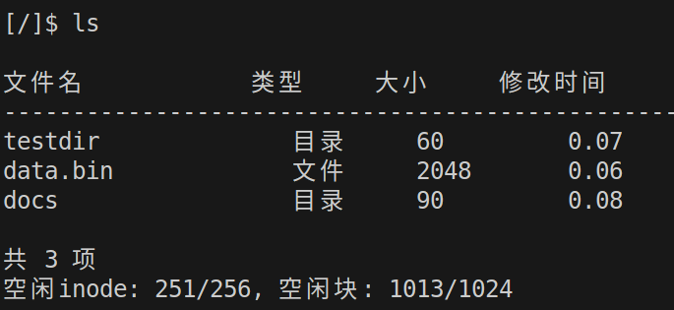
②输出结果分析：
如图所示，空目录成功删除，目录列表中不再显示。
inode和数据块正确释放。
  - 删除非空目录
①执行以下命令：
# 前置操作
cd docs
touch file.txt
cd /
# 测试命令
rmdir docs
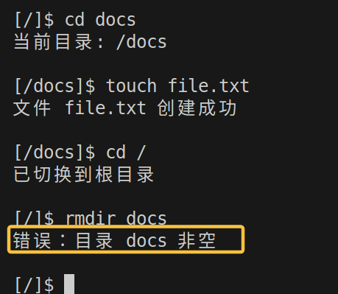
②输出结果分析：
如图所示，系统检测到目录非空。
防止误删除包含文件的目录，数据安全得到保护。
  - 尝试删除 "." 或 ".."
①执行以下命令：
# 前置操作
ls
# 测试命令
rmdir .
rmdir ..
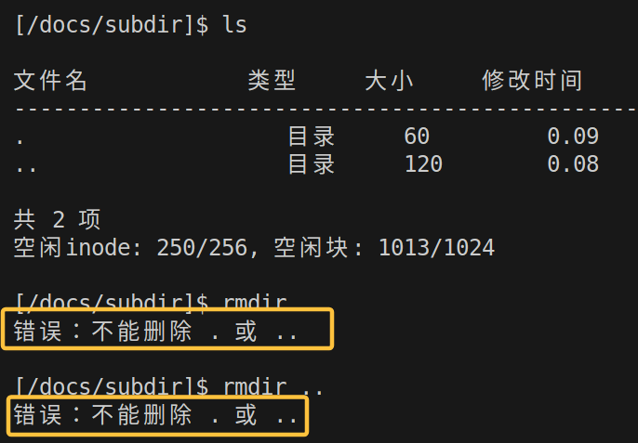
②输出结果分析：
如图所示，系统防止删除特殊目录项，保护文件系统结构完整性。

5.3 综合功能测试
- 多级目录操作测试
验证多级目录的创建、切换和文件操作。
①执行以下命令：
mkdir project
cd project
mkdir src
mkdir bin
cd src
touch main.c
touch utils.c
ls
cd ..
cd bin
touch output
cd /
ls
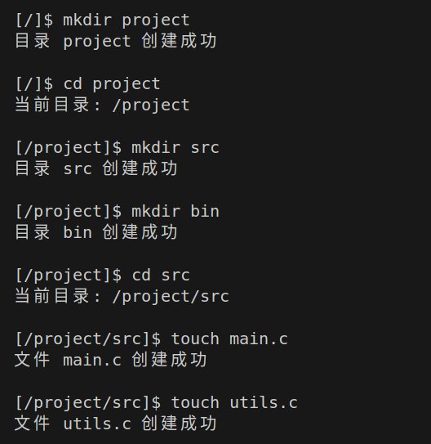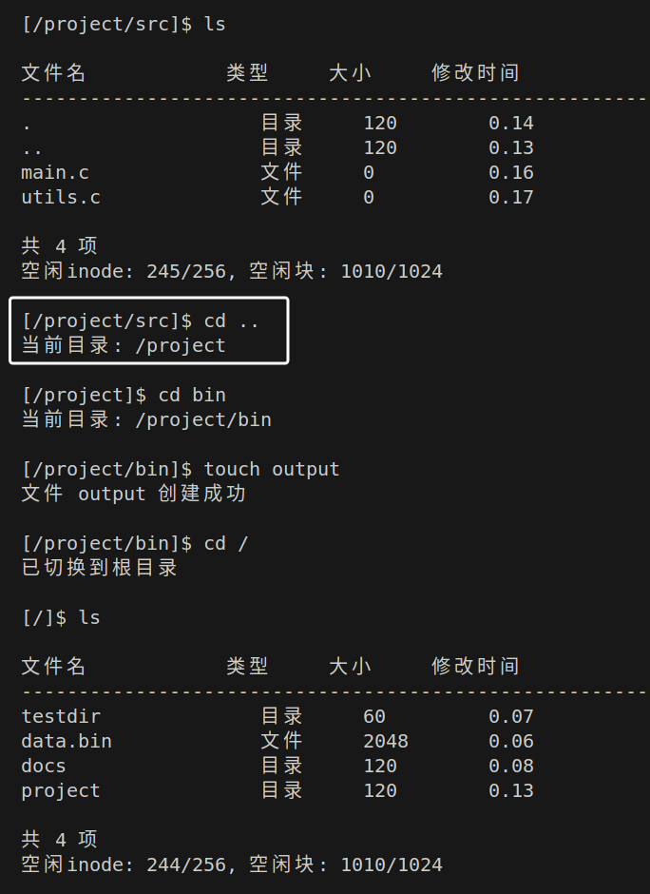
②输出结果分析：
如图所示，多级目录结构创建成功。
路径跟踪正确（/project/src, /project/bin）。
每个目录中的文件操作正常。
目录间切换流畅。
project目录大小增加（包含2个子目录）

5.4 状态持久化测试
- 退出恢复测试
验证文件系统可以正确保存和恢复。
  - 查看当前状态
①执行以下命令：
ls
exit
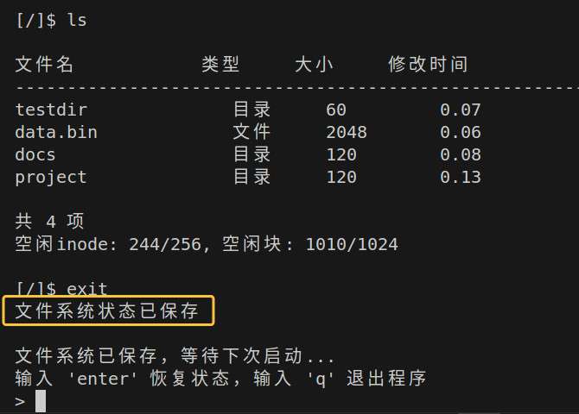
②输出结果分析：
如图所示，文件系统状态已保存。
  - 恢复状态
①执行以下命令：
enter
ls
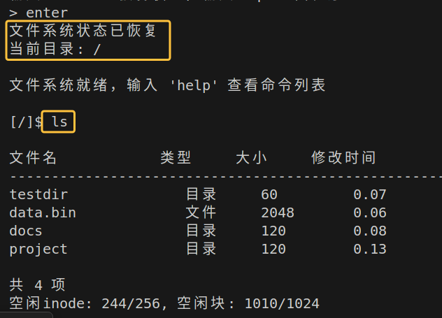
②输出结果分析：
如图所示，所有文件和目录信息完整恢复，当前目录位置正确恢复（/）。
文件大小、时间戳等元数据准确。
资源统计信息一致。
可以继续正常操作。

5.5 小结
该文件系统模拟程序完整实现了所有要求的功能，具有良好的稳定性和可靠性，适合作为操作系统实验项目，能够有效展示文件系统的基本原理和实现方法。

6实验总结与收获

6.1 总结
- 本实验成功实现了在内存中模拟文件系统的基本功能，模仿了ext2文件系统的结构，包括超级块、位图、inode表和数据块的管理，实现了文件和目录的创建、删除、修改等操作，而不涉及实际硬盘读写。
- 程序设计采用了分层架构，包括命令层、文件操作层和存储管理层，简化了并发和权限等复杂概念，聚焦于核心文件系统原理的模拟。通过命令行交互方式，支持了touch、rm、ls、mkdir、rmdir、cd等基本命令，并处理了各种边界情况，如文件是否存在检查、目录是否为空判断，以及资源分配与回收算法的实现，确保系统运行稳定。
- 测试部分覆盖了基本功能测试和综合功能测试，验证了系统的正确性和可靠性，例如多级目录操作和状态保存恢复功能的完整性。
整体上，该模拟程序达到了实验目标，展示了文件系统的内部组织和操作机制，并通过二进制文件实现了状态的持久化保存与恢复。

6.2 收获
- 通过实现文件系统的核心数据结构（inode和目录项），加深了对操作系统文件管理原理的理解，特别是ext2文件系统的块管理和资源分配策略。
- 掌握了C语言在模拟系统级程序中的应用，包括内存管理、链表操作和位图算法的使用，提升了编程技能和调试能力。学会了处理文件系统中的边界条件和错误场景，如空间不足、非法操作等，培养了系统设计的严谨性思维。
- 理解了状态持久化的重要性，通过文件读写操作模拟了实际文件系统的保存机制，认识到数据一致性和恢复机制在操作系统中的关键作用。实验过程增强了问题解决能力，例如在资源回收和目录遍历中的优化思考，以及测试用例的设计。

